Консультация для родителей
Артикуляционная гимнастика дома
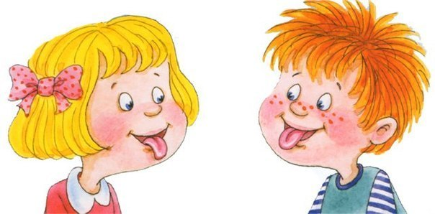
Правильное произношение звуков детьми обеспечивается хорошей подвижностью и дифференцированной работой органов артикуляции. Выработать чёткие и согласованные движения органов артикуляционного аппарата помогает артикуляционная гимнастика.
Артикуляционная гимнастика — это комплекс упражнений, одни из которых помогают улучшить подвижность органов артикуляции, другие — увеличить объём и силу движений, третьи вырабатывают точность позы губ, языка, необходимую для произнесения того или иного звука.
Артикуляционная гимнастика — упражнения для тренировки органов артикуляции необходимые для правильного звукопроизношения.
Бытует мнение, что артикуляционная гимнастика – это не столь важное, несерьёзное занятие, которым можно и не заниматься. Однако, это не так. Систематичное выполнение артикуляционных упражнений позволяет:
- Подготовить артикуляционный аппарат к самостоятельному становлению произношения звуков (т.е., чем раньше родители с ребенком начинают заниматься артикуляционной гимнастикой, тем быстрее у ребенка появляются звуки родного языка, даже таких трудных как Р, Л).
- Артикуляционные упражнения помогают детям со сложными речевыми нарушениями быстрее преодолеть речевые дефекты.
- Артикуляционная гимнастика очень полезна детям, про которых говорят «каша во рту» (т.е. у таких детей снижен тонус мышц щек, губ и языка).
Логопедические занятия по коррекции нарушений звукопроизношения проводятся два-три раза в неделю, в зависимости от сложности речевого нарушения. Однако этого недостаточно для коррекции речи. Заниматься с ребёнком необходимо и дома.
Как правильно проводить артикуляционную гимнастику дома?
Организация проведения артикуляционной гимнастики дома :
- Заниматься следует ежедневно 7 – 10 минут.
- Все упражнения проводятся перед зеркалом (лучший вариант – большое зеркало, где ребенок видит себя и взрослого, но можно и маленькое зеркальце).
- Все упражнения проводятся в виде игры. Запрещено принуждать ребенка заставлять заниматься. Необходимо заинтересовать: «Давай поиграем с язычком…»
- Сначала упражнение проводится медленно, не спеша, 4 – 5 упражнений в день, затем каждый день прибавляем по одному новому упражнению.
Теперь остановимся на том, какие артикуляционные упражнения бывают. Артикуляционные упражнения делятся на статические и динамические (презентация «Артикуляционная гимнастика дома»).
Статические упражнения – это упражнения, где ребенок выполняет определенный уклад, позу щек, губ, языка. Это такие упражнения:
- «Заборчик»,
- «Окошечко»,
- «Трубочка»,
- «Чашечка»,
- «Блинчик»,
- «Иголочка»,
- «Мостик»,
- «Парус»
Это некоторые основные упражнения, их намного больше. Здесь надо сказать, что особенно важные это первые два упражнения – «Заборчик», «Окошечко», так как именно от этих упражнений будут выполняться и другие. Например, чтобы выполнить упражнение «Парус», мы говорим ребенку: «Сделай «Заборчик» - «Окошечко» - «Парус». И так любое упражнение будет начинаться именно с этих двух.
Статические упражнение должны удерживаться ребенком в течение 7 – 10 секунд, то есть мало показать, главное уметь удержать позу. Например, говорим ребенку: «ты будешь выполнять упражнение, а я буду считать»
Динамические упражнения – это упражнения, где необходимо правильное движения щек, губ, языка. Это такие упражнения, как:
- «Часики»;
- «Качели»;
- «Лошадка»;
- «Чистим зубки»;
- «Вкусное варенье»;
- «Барабанщик»;
- «Худышки – толстяки» и другие.
Эти упражнения тоже проводятся под счет, только при каждом счете ребенку необходимо поменять положение щек, губ или языка. В упражнение «Качели» можно считать, таким образом, ребенок поднимает – опускает язык вверх – вниз, а взрослый считает «кач – кач».
Если язык у ребенка дрожит, слишком напряжен, отклоняется в сторону, ребенок не может удержать позу даже короткое время, обязательно обратитесь к логопеду.
И в конце я хотела бы порекомендовать книги и методические пособия по артикуляционной гимнастики:
- Е. Пожиленко «Артикуляционная гимнастика»
- Т. Куликовская «Артикуляционная гимнастика в картинках и стихах»
- Т. Буденная «Логопедическая гимнастика»,
- Е. С. Анищенкова «Ариткуляционная гимнастика для развития речи дошкольников»,
- Е. Косинова «Артикуляционная гимнастика. Сказки, игры, упражнения для развития речи».
Данные пособия составлены так, что каждый родитель может без проблем проводить артикуляционную гимнастику со своим ребенком. В книги на каждой странице – одно упражнение, его цель, подробное описание, стишок, проблемы, которые могут возникнуть, и конечно, картинка с правильным выполнением.

Желаю Вам успехов в занятиях, радости в общении!

